MANDURIA: UNA CITTA’ DI ORIGINI MESSAPICHE

di Maria Alessandra Vitale

Manduria è una città di origine messapica. Il suo nome potrebbe derivare dall'indoeuropeo “mandus”che significa “cavalli”, infatti, i messapi erano abili allevatori di cavalli, inoltre l'etimologia della parola ricorda mand-Uria, cioè avanti ad Oria, città confinante con Manduria stessa. Oppure potrebbe aver preso il suo nome dal latino “Mandurium” che stava ad indicare un insieme di fattorie vicine.
Nel 266 a.C ,dopo essere stata sottoposta ad un ricco periodo ellenistico, Manduria fu conquistata dai romani ed inseguito, alleandosi con gli altri popoli sottomesi da Roma, affrontò una faticosa repressione.
Nei secoli successivi, specificatamente negli anni del Tardo Antico e dell’Alto Medioevo, Manduria fu distrutta dai Saraceni ed il territorio rimase molto impoverito anche perché fu abbandonato dai suoi abitanti. Manduria venne però rifondata nel XI secolo (1090) assumendo il nome di Casalnuovo.
Dopo qualche tempo, precisamente nel XVIII secolo, per opera del conte Ruggero il Normanno, riprese il suo vecchio nome di Manduria e nel 1895 il re Umberto I le attribuì il titolo di città. Per ricostruire le vicende di questi secolo vanno prese in considerazione le molte tracce di popolamento sparse in tutto il territorio cittadino tracce di vita, di epoca medioevale sono state infatti recuperate attorno alla chiesetta di S. Pietro Mandurino e attorno al Fonte Pliniano.
Agli inizi del V secolo Manduria, come tutte le altre città messapiche confederate, sostenne per più di tre secoli numerose e pesanti lotte contro i Tarantini durante una delle quali morì anche Archidamo III, re di Sparta e sostenitore di Taranto.
La città partecipò pienamente al quadro storico dell’antico Salento "iapigio - messapico", sviluppandosi e assumendo rilevanza tanto da essere citata nell'opera di Plutarco, Tito Livio e Plinio.
Nonostante le diverse lotte e conquiste a cui Manduria è stata sottoposta si è potuto notare come la città sia stata comunque in grado di mantenere la sua autenticità.
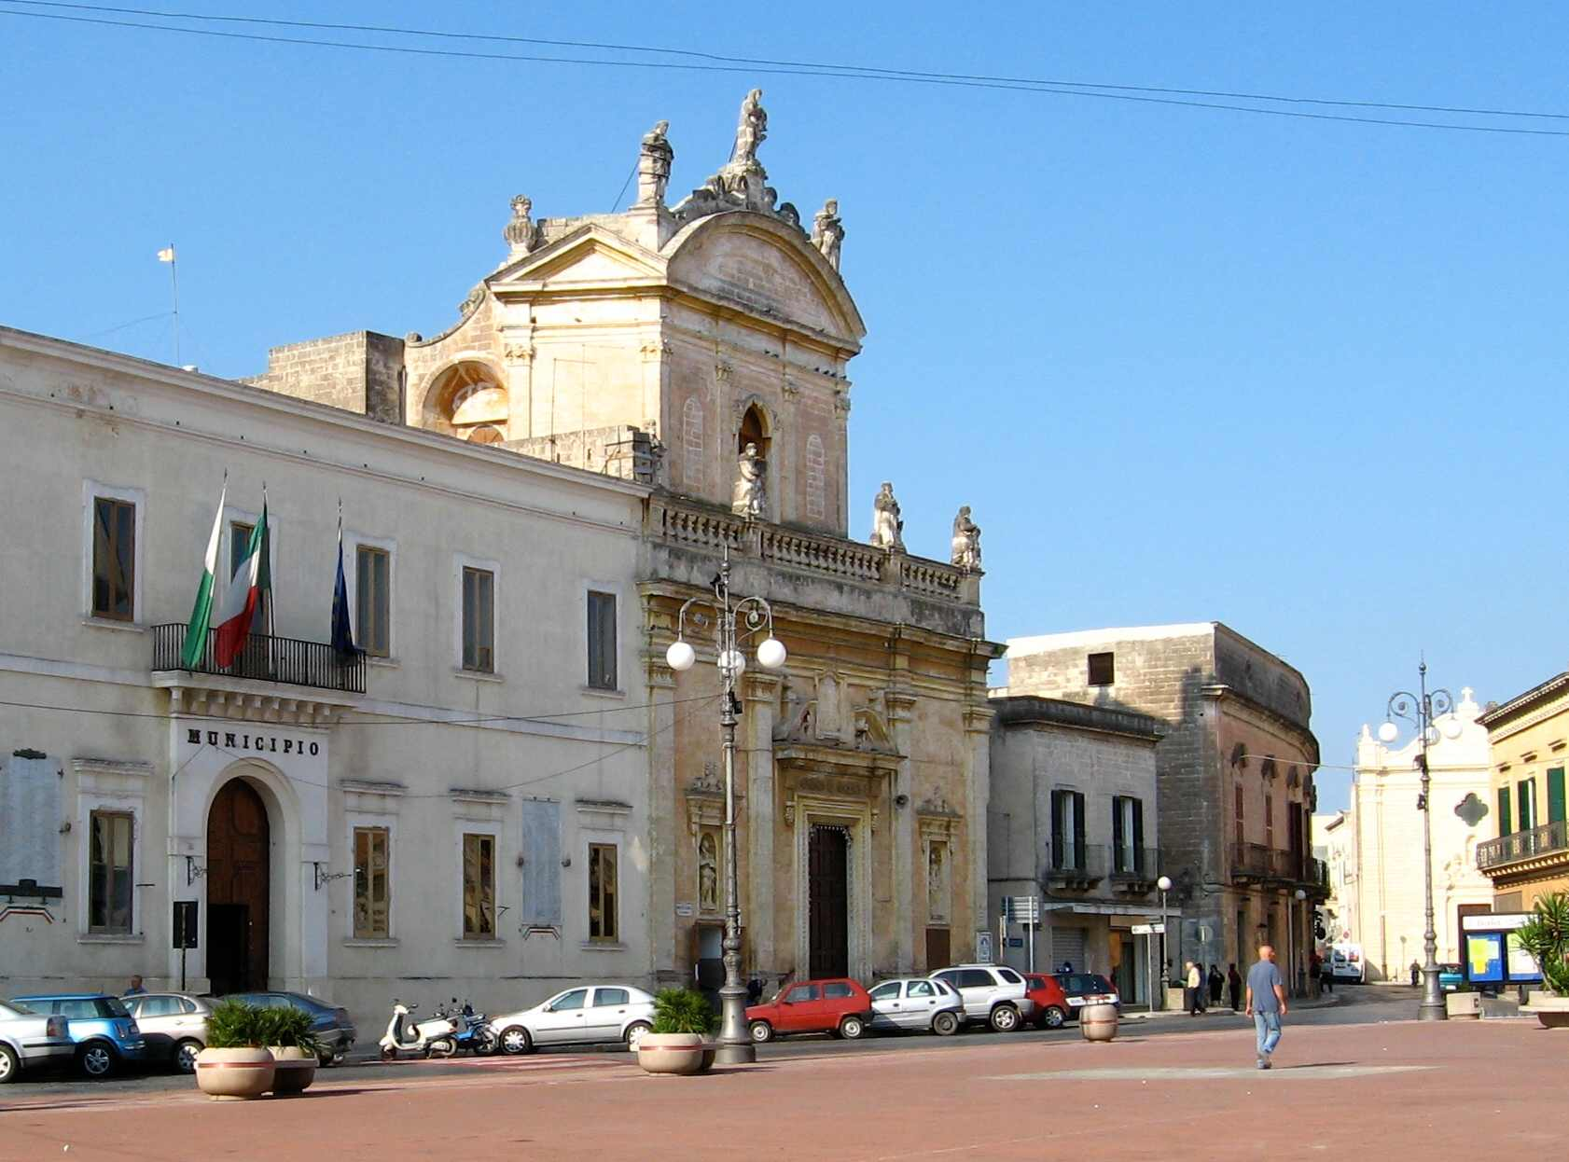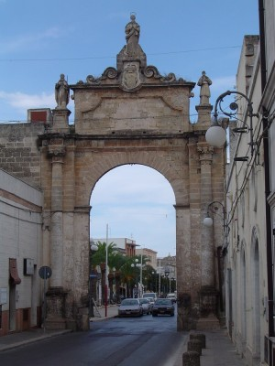

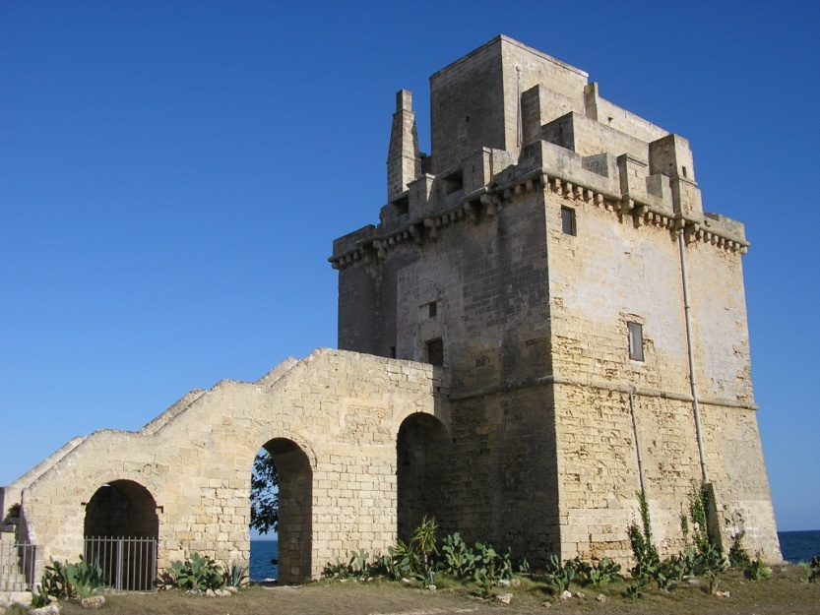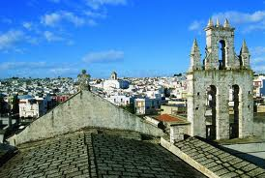

Molti sono stati gli scavi archeologici a Manduria per trovare testimonianza della antica presenza ellenistica nel territorio; in particolare, qualche anno fa, è venuta alla luce, grazie ad uno di questi scavi, una struttura di tipo ipogeo e diverse sono le ipostesi a tale proposito.
Si pensa che questa struttura rappresentasse un luogo sepolcrale, ma per la presenza di alcune nicchie ed altri elementi si pensa anche ad un successivo ambiente di culto.
Nelle vicinanze di questo primo ambiente ne sono stati ritrovati altri che fanno pensare ad un comprensorio lavorativo e abitativo risalente al IV secolo avanti Cristo.
Inoltre, attiguamente a questa zona è stata trovata anche una tomba scavata nella roccia.

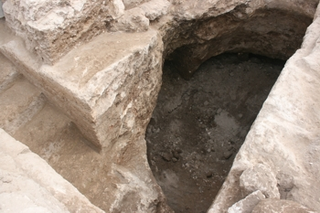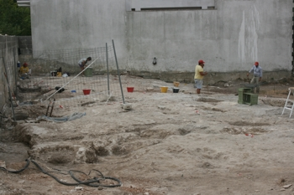

Sitografia: www.mandurianet.it

